哈尔滨工业大学计算学部
实验报告

课程名称：数据结构与算法
课程类型：辅修
实验项目：栈结构及其应用
实验题目：算术表达式求值（算术计算器）
实验日期：2023/11/03

班级：2205008
学号：2022111828
姓名：胡天宇

设计成绩 | 报告成绩 | 指导老师
 |  | 刘永壮

一、实验目的
研究和实践栈结构在算术表达式求值中的应用，通过一个计算器程序来展示中缀表达式到后缀表达式的转换，以及后缀表达式的求值过程。
二、实验要求及实验环境
1.实验要求：
实验的目标是编写一个程序，可以读取包含中缀算术表达式的文本文件，并执行以下操作：
- 将中文括号替换为英文括号。
- 将中缀表达式转换为后缀表达式。
- 使用栈来处理括号匹配和运算符优先级。
- 求解后缀表达式并输出结果。
2.实验环境：
该实验代码使用Python编写，并且运行在Python的环境下。代码中包括对文件的读取，因此需要确保在运行环境中存在名为 "date.txt" 的文件，其中包含中缀算术表达式。
3.实验步骤：
1)打开名为 "date.txt" 的文本文件，读取其中的中缀算术表达式。
2) 将中文括号（"（" 和 "）"）替换为英文括号（"(" 和 ")"），以确保正确解析括号。
3) 使用栈数据结构将中缀表达式转换为后缀表达式。
4) 执行后缀表达式的求值，使用栈来跟踪操作数和操作符，并输出最终结果。
三、设计思想（本程序中的用到的所有数据类型的定义，主程序的流程图及各程序模块之间的调用关系、核心算法的主要步骤）
1.数据类型定义：
Stack（栈）:
定义了一个栈数据结构，包括入栈（push）、出栈（pop）、判断栈是否为空（is_empty）、查看栈顶元素（peek）等操作。

is_operator：
函数，用于判断字符是否为运算符。
precedence：
函数，用于确定运算符的优先级。
is_numeric：
函数，用于判断字符是否为数字。
infix_to_postfix：
函数，将中缀表达式转换为后缀表达式。
evaluate_postfix：
函数，用于求解后缀表达式。
replace_parentheses：
函数，用于将中文括号替换为英文括号。

2.主程序的流程图：
（1） 打开文件 "date.txt" 以读取中缀算术表达式。
（2） 将中文括号替换为英文括号。
（3） 使用 `infix_to_postfix` 函数将中缀表达式转换为后缀表达式。
（4） 使用 `evaluate_postfix` 函数求解后缀表达式。
（5） 输出最终结果。

3.各程序模块之间的调用关系：
主程序通过调用 `infix_to_postfix` 函数将中缀表达式转换为后缀表达式。
主程序通过调用 `evaluate_postfix` 函数对后缀表达式进行求值。

4.核心算法的主要步骤：
（1）读取中缀算术表达式并替换中文括号。
（2）遍历中缀表达式，将数字直接添加到后缀表达式，将运算符根据优先级和括号入栈和出栈。
（3）将栈中剩余的运算符弹出并添加到后缀表达式。
（4）遍历后缀表达式，使用栈来跟踪操作数和操作符，执行相应的运算。
（5）返回运算结果。

5.逻辑设计：
- 使用栈来处理中缀表达式转换为后缀表达式的算法，同时保持运算符的优先级和括号的匹配。
- 使用栈来执行后缀表达式的求值，确保正确的运算顺序。

6.物理设计：
- 将程序代码分为不同的函数和模块，以便维护和重用。
- 使用文件输入和输出来处理中缀表达式的读取和结果的输出。
- 通过在主程序中调用适当的函数来协调整个流程。

- 测试结果
样例1：
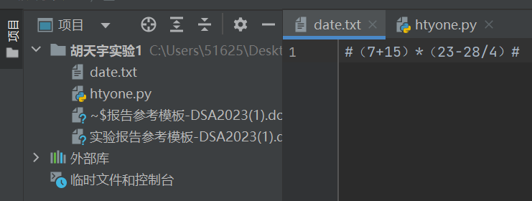
结果1：
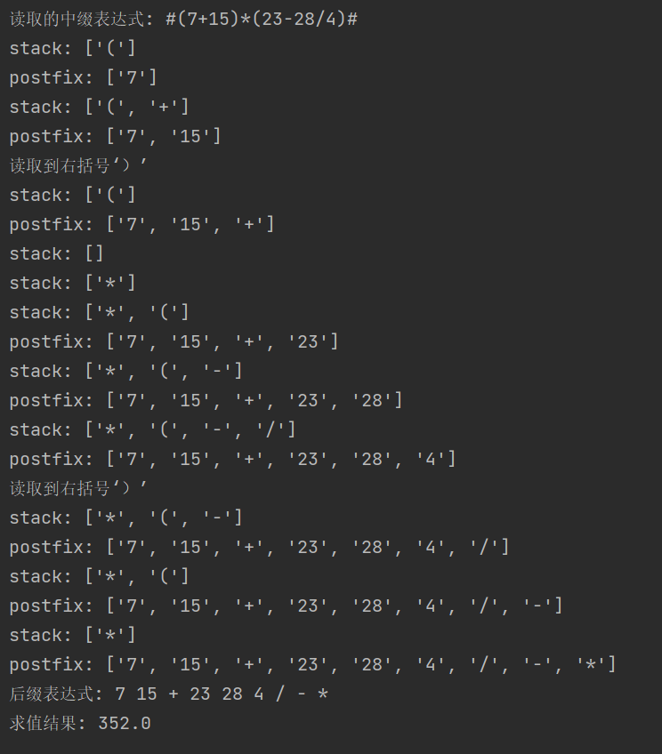
样例2：
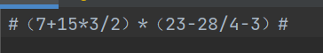
结果2：
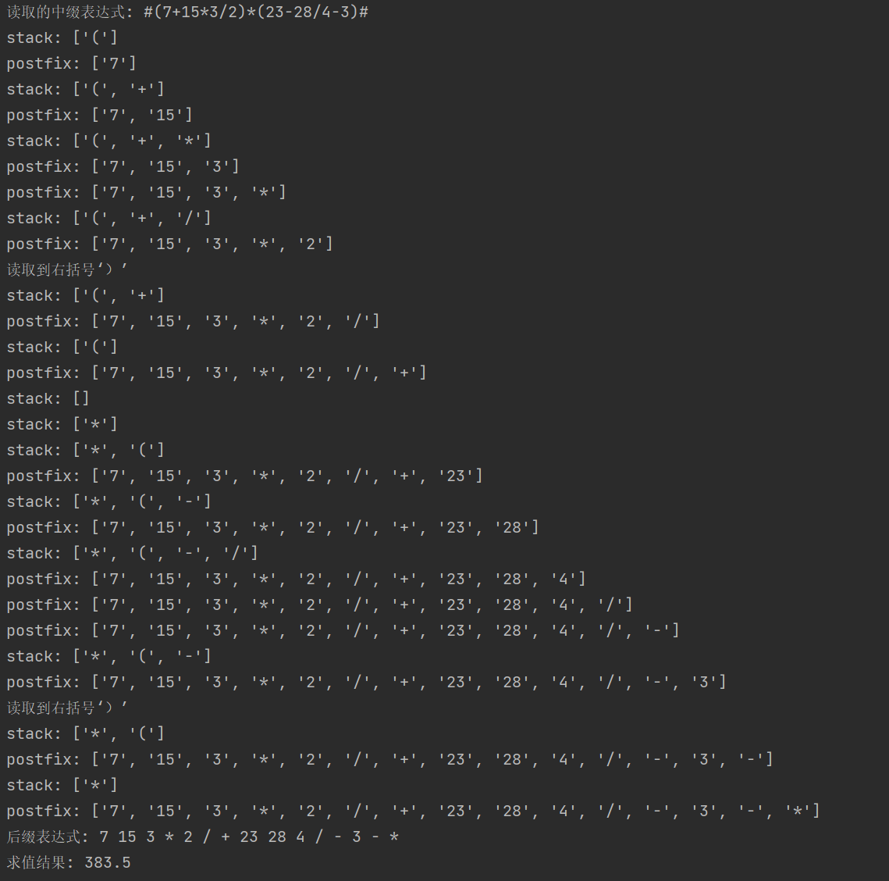
五、经验体会与不足
经验体会：
1. 程序设计的重要性：这个实验展示了如何将一个实际问题抽象成计算机程序。程序设计需要仔细考虑问题的逻辑和数据处理，以确保程序能够正确执行。
2. 栈的应用：这个实验展示了栈在计算表达式求值中的重要应用。栈用于转换中缀表达式为后缀表达式，以及在后缀表达式求值中保存操作数和运算符。
3. 错误处理：程序中包含了一些错误处理机制，如文件未找到和栈为空时抛出异常。良好的错误处理可以提高程序的健壮性。
不足之处：
1. 中文括号处理：程序中使用了中文括号替换为英文括号的方法，这是一个硬编码的处理方式，不够通用。更好的方法是使用通用的括号处理方式，例如根据栈的状态来匹配括号。
2. 错误消息：程序中的错误消息较为简单，没有提供详细的错误信息，使得排错变得困难。改进的话可以提供更具体的错误消息，帮助用户更容易理解和解决问题。
3. 不支持更复杂的表达式：程序目前仅支持包含加减乘除和整数的表达式。在实际应用中，可能需要支持更多的运算符和数据类型。程序的扩展性有限。

六、附录：源代码（带注释）
1.class Stack: # 栈
2. def __init__(self):
3. self.items = []
4.
5. def push(self, item): # 入栈
6. self.items.append(item) # 将元素添加到列表末尾
7.
8. def pop(self): # 弹出栈顶元素
9. if not self.is_empty(): # 判断栈是否为空
10. return self.items.pop() # 弹出栈顶元素，列表方法pop()默认弹出列表末尾的元素
11. else:
12. raise ValueError("Stack is empty")
13.
14. def is_empty(self): # 判断栈是否为空
15. return len(self.items) == 0
16.
17. def peek(self): # 返回栈顶元素
18. if not self.is_empty():
19. return self.items[-1] # 返回列表最后一个元素，即栈顶元素
20. else:
21. raise ValueError("Stack is empty")
22.
23.
24.def is_operator(char): # 判断是否为运算符
25. return char in "+-*/"
26.
27.
28.def precedence(operator): # 运算符优先级
29. if operator in "+-":
30. return 1
31. if operator in "*/":
32. return 2
33. return 0
34.
35.
36.def is_numeric(char): # 判断是否为数字
37. return char.replace('.', '', 1).isnumeric() # 这个代码段的目的是允许检测像 "3.14" 这样的浮点数字符串，将其转换为 "314"，然后检查它是否是一个数字。
38. # .isnumeric() 方法只能用于检查整数
39. # 不能直接检查浮点数。通过将小数点去除后，就可以检查剩余的字符串是否是整数。如果剩余的字符串是整数，.isnumeric() 返回 True，表示该字符是数字；如果不是整数，则返回 False。
40.
41.
42.def infix_to_postfix(expression): # 中缀转后缀
43. postfix = [] # 后缀表达式
44. stack = Stack() # 运算符栈
45. i = 0
46. while i < len(expression): # 遍历表达式
47. if is_numeric(expression[i]):
48. start = i # 数字的起始位置
49. while i < len(expression) and (is_numeric(expression[i]) or expression[i] == '.'): # 找到数字的结束位置
50. i += 1
51. postfix.append(expression[start:i]) # 数字直接添加到后缀表达式
52. print("postfix:", postfix)
53. elif expression[i] == '(': # 左括号直接入栈
54. stack.push(expression[i]) # 左括号入栈
55. print("stack:", stack.items)
56. i += 1
57. elif expression[i] == ')': # 右括号将栈中的运算符弹出，直到遇到左括号
58. print("读取到右括号‘）’")
59. while not stack.is_empty() and stack.peek() != '(': # 遇到左括号停止,栈不为空
60. postfix.append(stack.pop()) # 将运算符添加到后缀表达式,stack中弹出运算符
61. print("stack:", stack.items)
62. print("postfix:", postfix)
63. stack.pop() # 弹出左括号
64. print("stack:", stack.items)
65. i += 1 # 继续遍历
66. elif is_operator(expression[i]): # 运算符
67. while (not stack.is_empty() and
68. stack.peek() != '(' and
69. precedence(stack.peek()) >= precedence(
70. expression[i])): # 栈不为空，栈顶不是左括号，栈顶运算符优先级大于等于当前运算符，弹出栈顶运算符，添加到后缀表达式
71. postfix.append(stack.pop()) # 将栈顶运算符弹出，添加到后缀表达式
72. print("postfix:", postfix)
73. stack.push(expression[i]) # 当前运算符入栈
74. print("stack:", stack.items)
75. i += 1
76. else: # 忽略空格
77. i += 1
78. while not stack.is_empty(): # 将栈中剩余的运算符弹出
79. postfix.append(stack.pop()) # 添加到后缀表达式
80. print("postfix:", postfix)
81. return postfix # 返回后缀表达式
82.
83.
84.def evaluate_postfix(expression): # 求值后缀表达式
85. stack = Stack() # 操作数栈
86. for char in expression: # 遍历后缀表达式
87. if is_numeric(char): # 操作数入栈
88. stack.push(float(char)) # 将操作数转换为浮点数
89. elif is_operator(char):
90. operand2 = stack.pop() # 弹出操作数
91. operand1 = stack.pop() # 弹出操作数
92. if char == '+':
93. result = operand1 + operand2
94. elif char == '-':
95. result = operand1 - operand2
96. elif char == '*':
97. result = operand1 * operand2
98. elif char == '/':
99. result = operand1 / operand2
100. stack.push(result) # 将运算结果入栈
101. return stack.pop() # 返回运算结果
102.
103.
104.def replace_parentheses(text):
105. # 将中文括号替换为英文括号,很重要，找这个bug找了好久
106. text = text.replace("（", "(").replace("）", ")") # 将中文括号替换为英文括号
107. return text
108.
109.
110.if __name__ == "__main__":
111. file_name = "date.txt"
112.
113. try:
114. with open(file_name, "r", encoding="utf-8") as file:
115. expression = file.read()
116. expression = replace_parentheses(expression) # 将中文括号替换为英文括号
117. print(f"读取的中缀表达式: {expression}")
118.
119. postfix_expression = infix_to_postfix(expression) # 中缀转后缀
120. print(f"后缀表达式: {' '.join(postfix_expression)}")
121.
122. result = evaluate_postfix(postfix_expression) # 求值后缀表达式
123. print(f"求值结果: {result}")
124. except FileNotFoundError: # 文件未找到
125. print(f"文件 '{file_name}' 未找到")
126. except Exception as e: # 其他错误
127. print(f"发生错误: {e}")

